ГАЗ-322121 "ГАЗель" 4х2 4-дверный специализированный заднеприводный микроавтобус для перевозки детей, мест: детских 9/10, сопровождающих 2, полный вес 3.25 тн, ЗМЗ 89-110 лс, 60 км/час, г. Нижний Новгород с 2008 г.
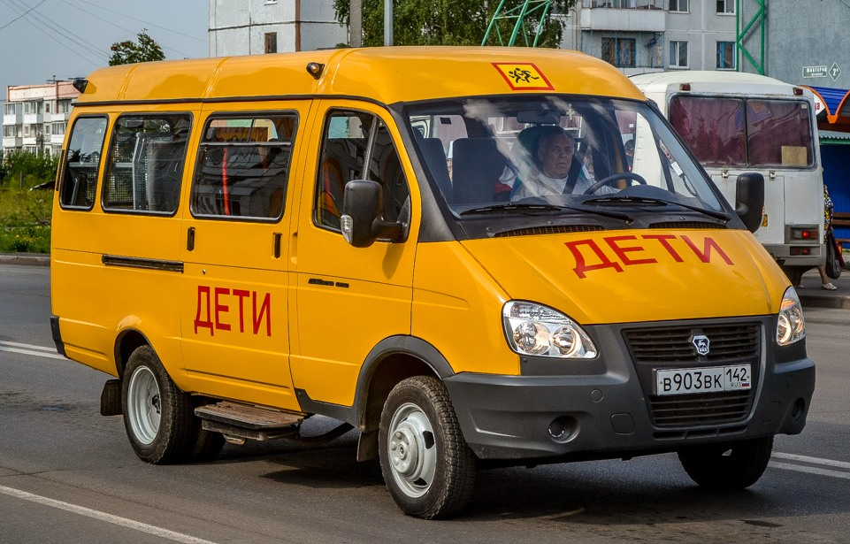

Школьный автобус предназначен для перевозок детей к школам, колледжам, лицеям и прочим учебным заведениям. Кроме того, его можно использовать для экскурсионных поездок, поездок на олимпиады и прочие мероприятия. Основной областью применения школьных автобусов в России является обслуживание малонаселённой местности — в основном сельской. Школьные автобусы в этом случае позволяют исключить малокомплектные школы в небольших населённых пунктах. Дети из отдалённых населённых пунктов подвозятся в школу более крупного населённого пункта.
Первым прототипом этого вида транспорта можно считать гужевую повозку – вид транспорта, который движется благодаря животному. Впервые они начали массово перевозить детей в учебное заведение в первой половине XIX века в Лондоне. Вместительность этих повозок была крайне небольшой. Позволить себе ездить на ней могли далеко не все. На ней перевозили детей достаточно богатых родителей. Через несколько десятков лет появился первый автомобиль. Немного позже были разработаны первые школьные автобусы. Внешне они очень сильно отличались от современных автобусов. Вместо крыши было брезентовое накрытие, а вместо удобных и мягких кресел были скамьи. Более или менее похожими на современный транспорт они стали только в 30-х годах XX века. Существует ряд требований к производству школьных автобусов. Яркая окраска, сиденья меньшего размера, чем у взрослых, небольшая высота ступенек на входе-выходе, наличие специального отсека для портфелей, сумок, рюкзаков, наличие специального отдельного места для взрослого сопровождающего группы детей – главные требования к разработчикам школьных автобусов. Также существует ряд правил и норм, которые должны выполняться при эксплуатации автобуса и перевозке детей. В России до 1999 года не было специальных технических требований к автобусам, предназначенных для перевозки детей. Для этих целей использовались обычные автобусы, на которые лишь устанавливались опознавательные знаки «перевозка детей». В 1999-м году был принят ГОСТ Р 51160-98 «Автобусы для перевозки детей. Технические требования». Массово школьные автобусы стали закупаться с 2001 года, в рамках федеральной программы «Школьный автобус». Сейчас поставка школьных автобусов в школы проходит в рамках приоритетного национального проекта «Образование».
Школьные автобусы в зависимости от длины и вместимости принято делить на 4 класса. Машины для перевозки детей особо малого класса, могут иметь колесную формулу 4х2 и 4х4. Основными прототипами здесь являются модели ГАЗ-3221 и УАЗ-3962, отличающийся повышенной проходимостью. Базовыми моделями малого класса для постройки школьных автобусов являются ПАЗ-32053-70, ПАЗ-32053-77, ПАЗ320470-03, ПАЗ-320370-08 и «Волжанин Ситиритм». Эти машины рассчитаны на перевозку от 15 до 25 пассажиров и отличаются хорошей геометрической проходимостью. Средний класс автобусов для перевозки детей базируется на достаточно современных и комфортабельных моделях, например КАвЗ-4238-05 «Аврора». Диапазон вместимости таких машин — от 22 до 38 человек. Школьные автобусы большого размерного класса, могут базироваться практически на любой серийно выпускаемой городской модели (ЛиАЗ, НефАЗ или «Волжанин») при условии четырехрядной планировки салона и наличия двух дверей. Вместимость таких автобусов — до 50 человек. Характерным примером является модель ЛиАЗ-525626-20 на 42 посадочных места, 2 из которых предназначены для взрослых сопровождающих.

Комплектация автомобиля «Школьный автобус Газель»
1 | Цвет кузова - желтый
2 | Цветографическое оформление кузова "ДЕТИ"
3 | Термошумоизоляция салона
4 | Отделка салона: композитная панель + формованный пластик
5 | Напольное покрытие: автолин (цвет: черный, серый)
6 | Остекление салона по периметру прозрачное
7 | Освещение салона (4 светильника-плафона)
8 | Аварийно-вентиляционный люк
9 | Место для размещения вещей
10 | Задний фонарь наружного освещения над задними распашными дверьми для освещения прилегающей территории
11 | Поручни в салоне автомобиля
12 | Наружное освещение боковой двери
13 | Отопитель салона, работающий от системы охлаждения двигателя
14 | Розетка 12 V - 1 шт
15 | Сидения с низкой спинкой, обшивка ткань, не откидывающиеся. (сиденья с 3-х точечными ремнями безопасности)
16 | Подножка боковой двери
17 | Устройство, препятствующее началу движения автобуса при открытой или не полностью закрытой двери двери
18 | Ограничитель скорости движения автомобиля до 60 км/ч
19 | Устройство, обеспечивающее автоматическую подачу звукового сигнала при движении задним ходом
20 | Рабочее место водителя оборудовано звуковым и световым сигналами о необходимости остановки, включаемыми с мест размещения детей
21 | Внутреннее и наружное громкоговорящее устройство у водителя.
22 | В каждом поперечном ряду сидений предусмотрена сигнальная кнопка "Просьба об остановке".
23 | Алюминиевые пороги по периметру салона с гидроизоляцией швов
24 | Салонное зеркало заднего вида.
25 | Молоточек для аварийного выхода
26 | Огнетушитель - 2 шт.
27 | Аптечка - 2 шт.

Варианты компоновки салона школьного автобуса на базе Газель
Примечание: Количество мест - это места в салоне + места рядом с водителем (в кабине) + место водителя
Размеры детского сидения: Длина: 500 мм Ширина: 350 мм Глубина: 350 мм
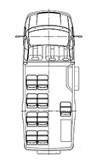 | Вариант 1.  Количество мест: 9 + 2 + 1 Стеллаж для ручной клади и багажа | 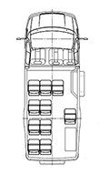 | Вариант 2.  Количество мест: 10 + 2 + 1 Стеллаж для ручной клади и багажа

Базовый автомобиль ГАЗ 3221 Газель
«ГАЗель» ГАЗ-3221 первого поколения построена на базе фургона ГАЗ-2705, что хорошо прослеживается по контурам автомобиля. ГАЗ-3221, в отличие от фургона, снабжен остеклением по всему контуру кузова со сдвижными форточками, а также четырьмя дверями – две спереди, одна сдвижная по правому борту и задняя распашная, открывающаяся на 180 градусов. Дизайн ГАЗ-3221 ничем примечательным не выделяется и выполнен по привычным канонам «ГАЗели». Рестайлинг ГАЗ-3221 проходил одновременно с остальными моделями, так что микроавтобус получил и свежую решетку радиатора, и каплевидные фары, и крупные боковые зеркала. ГАЗ-3221 послужил базовой моделью для разработки и производства широкой линейки автомобилей данного класса.

Колея передних колёс (мм) | 1700
Колёсная база (мм) | 2900
Высота (мм) | 2200
Ширина (мм) | 2075
Колея задних колёс (мм) | 1560
Дорожный просвет (мм) | 170
Допустимая полная масса (кг) | 3225
Снаряженная масса (кг) | 2260
Длина (мм) | 5700
Диаметр цилиндра (мм) | 100
Количество клапанов на цилиндр | 2
Количество цилиндров | 4
Ход поршня (мм) | 92
Максимальный крутящий момент (Н•м) | 220.5
Обороты максимального крутящего момента, макс. (об/мин) | 2500
Обороты максимальной мощности, макс. (об/мин) | 4000
Тип впуска | Инжектор
Конфигурация двигателя | Рядный
Мощность двигателя (л.с.) | 107
Объём двигателя (см3) | 2890
Тип двигателя | Бензиновый
Количество ступеней | 5
Привод | Задний
Коробка передач | Механика
Задние тормоза | Барабанные
Передние тормоза | Дисковые
Задняя подвеска | Зависимая, рессорная, с телескопическими амортизаторами
Передняя подвеска | Зависимая
Расход топлива в смешанном цикле (л/100 км) | 13
Объём топливного бака (л) | 70
Максимальная скорость (км/ч) | 130
Рекомендуемое топливо | АИ-92
Диаметр разворота (м) | 11
Усилитель руля | Гидроусилитель

